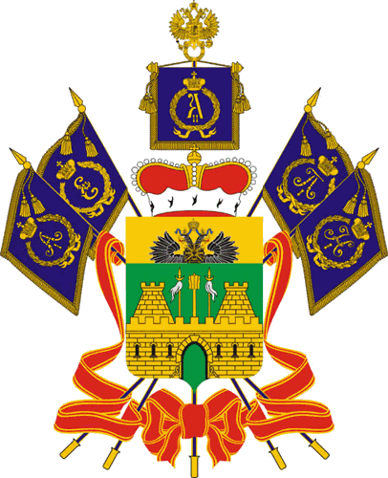

**МИНИСТЕРСТВО ТРУДА И СОЦИАЛЬНОГО РАЗВИТИЯ КРАСНОДАРСКОГО КРАЯ**

**ПРИКАЗ**

от 18.12.2019 № 2394

г. Краснодар

МИНИ

**О внесении изменений в некоторые приказы**

**министерства труда и социального развития**

**Краснодарского края**

В соответствии с приказом Министерства внутренних дел Российской Федерации от 31 декабря 2017 г. № 984 «Об утверждении Административного регламента Министерства внутренних дел Российской Федерации по предоставлению государственной услуги по регистрационному учету граждан Российской Федерации по месту пребывания и по месту жительства в пределах Российской Федерации» п р и к а з ы в а ю:

1. Внести в приложение к приказу министерства труда и социального развития Краснодарского края от 2 ноября 2016 г. № 1395 «Об утверждении Административного регламента предоставления государственной услуги по установлению факта невозможности проживания детей-сирот и детей, оставшихся без попечения родителей, лиц из числа детей-сирот и детей, оставшихся без попечения родителей, в ранее занимаемых жилых помещениях, нанимателями или членами семей нанимателей по договорам социального найма либо собственниками которых они являются» изменение, исключив абзац «документы, подтверждающие состав семьи;» пункта 2.6.1 подраздела 2.6 раздела 2 «Стандарт предоставления государственной услуги».

2. Внести в приложение к приказу министерства труда и социального развития Краснодарского края от 26 февраля 2018 г. № 227 «Об утверждении административного регламента предоставления государственной услуги по предоставлению единовременного пособия на ремонт жилых помещений, принадлежащих детям-сиротам и детям, оставшимся без попечения родителей, и лицам из их числа на праве собственности, по окончании пребывания в образовательных и иных организациях, в том числе в организациях социального обслуживания, приемных семьях, семьях опекунов (попечителей), а также по окончании службы в Вооруженных Силах Российской Федерации или по возвращении из учреждений, исполняющих наказание в виде лишения свободы, при их возвращении в указанные жилые помещения» следующие изменения:

1) в подразделе 2.7 раздела 2 «Стандарт предоставления государственной услуги»:

абзац «справка о составе семьи получателя.» пункта 2.7.1 исключить;

абзац «Справка о составе семьи получателя, запрашивается в жилищно-эксплуатационном органе, а при его отсутствии, в органе местного самоуправления» пункта 2.7.2 исключить;

2) абзац «справка о составе семьи получателя» пункта 3.2.2 подраздела 3.2 раздела 3 «Состав, последовательность и сроки выполнения административных процедур (действий), требования к порядку их выполнения, в том числе особенности выполнения административных процедур (действий) в электронной форме» исключить.

3. Внести в приложение к приказу министерства труда и социального развития Краснодарского края от 21 марта 2018 г. № 335 «Об утверждении административного регламента предоставления государственной услуги по предоставлению единовременного пособия на государственную регистрацию права собственности (права пожизненного наследуемого владения), в том числе на оплату услуг, необходимых для ее осуществления, за исключением жилых помещений, приобретенных за счет средств краевого бюджета» следующие изменения:

1) в подразделе 2.7 раздела 2 «Стандарт предоставления государственной услуги»:

абзац «справка о составе семьи получателя.» пункта 2.7.1 исключить;

абзац «Справка о составе семьи получателя запрашивается в жилищно-эксплуатационном органе, а при его отсутствии, в органе местного самоуправления» пункта 2.7.2 исключить;

2) в подразделе 3.2 раздела 3 «Состав, последовательность и сроки выполнения административных процедур (действий), требования к порядку их выполнения, в том числе особенности выполнения административных процедур (действий) в электронной форме»:

абзац «справка о составе семьи получателя.» пункта 3.2.2 исключить;

абзац «выписки из домовой книги» пункта 3.2.5 исключить.

4. Отделу информационно-аналитической и методической работы (Гаврилец И.В.) обеспечить:

направление настоящего приказа для размещения (опубликования) на официальном сайте администрации Краснодарского края в информационно-телекоммуникационной сети «Интернет» и направление на «Официальный интернет-портал правовой информации» (www.pravo.gov.ru);

размещение настоящего приказа на официальном сайте министерства труда и социального развития Краснодарского края (www.sznkuban.ru).

5. Контроль за выполнением настоящего приказа возложить на заместителя министра труда и социального развития Краснодарского края Микову П.В.

6. Приказ вступает в силу через 10 дней после дня его официального опубликования.

Министр С.П. Гаркуша